**Инструкция по выполнению лабораторной работы №2**

**«Построение карт с использованием SLAM»**

**1. Установка подсистемы Linux для Windows**

1) Откройте «***Включение или отключение компонентов Windows***» через панель поиска.

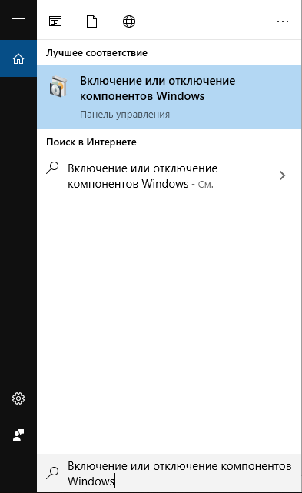

В появившемся списке отметьте пункт «*Подсистема Windows для Linux*».

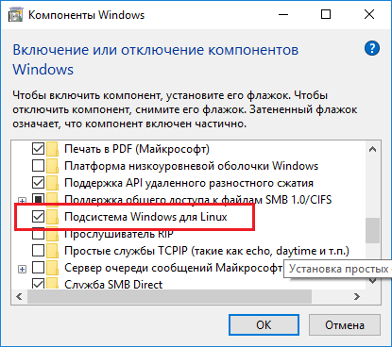

2) С помощью Microsoft Store загрузите Ubuntu 16.04 LTS (версия 16.04 точно рабочая).

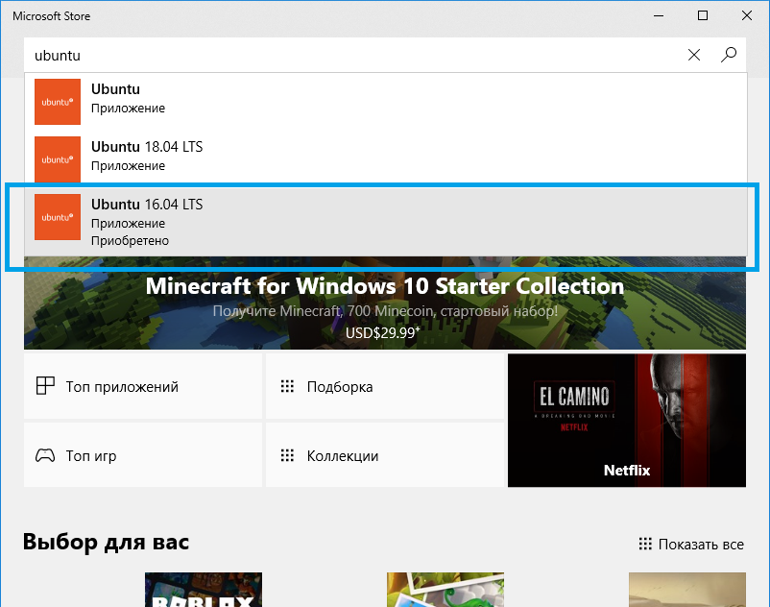

Затем запустите программу и дождитесь завершения установки.

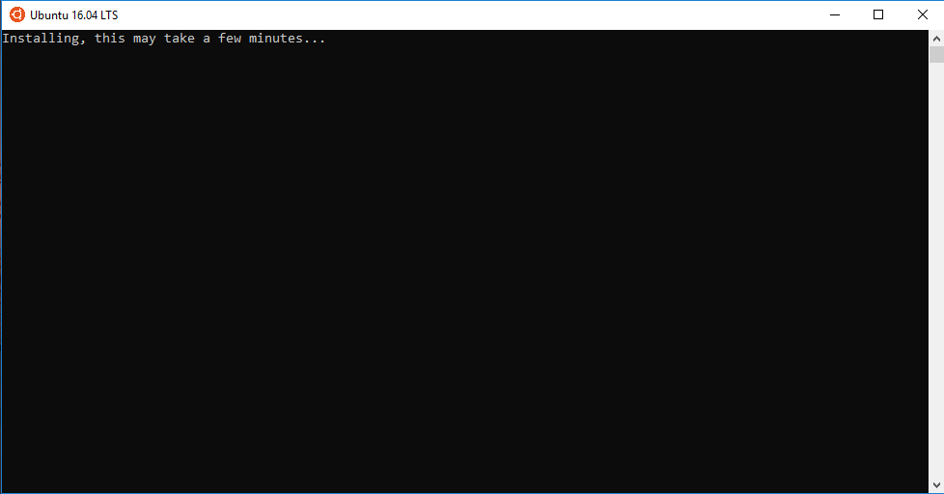

Введите имя и пароль нового пользователя, тем самым завершите установку подсистемы.

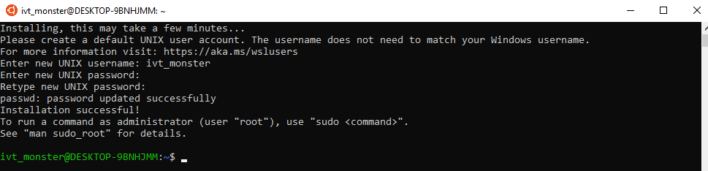

**2. Установка python и pycharm для подсистемы Linux**

1) Для установки python3.6 выполните команды:

*sudo add-apt-repository ppa:jonathonf/python-3.6*

*sudo apt-get update*

*sudo apt-get install python3.6.*

Если вы впервые работаете с терминалом Ubuntu, то для вас подсказка:

при использовании sudo от вас периодически будут требовать пароль пользователя, его нужно ввести и нажать enter (если вы видите, что символы пароля не вводятся, то это не значит, что они не вводятся – они вводятся, но не отображаются).

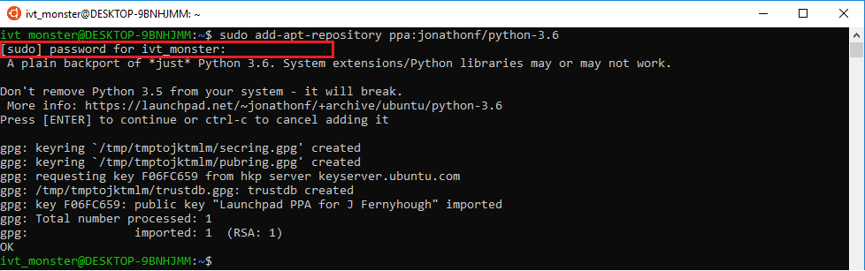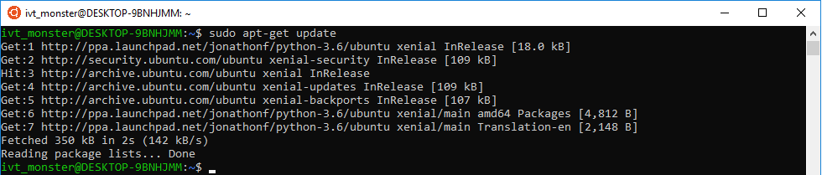

Также во время установки разных инструментов у вас могут попросить подтверждение, для этого нужно ввести «y» или «д» и нажать enter («y» – английская буква).

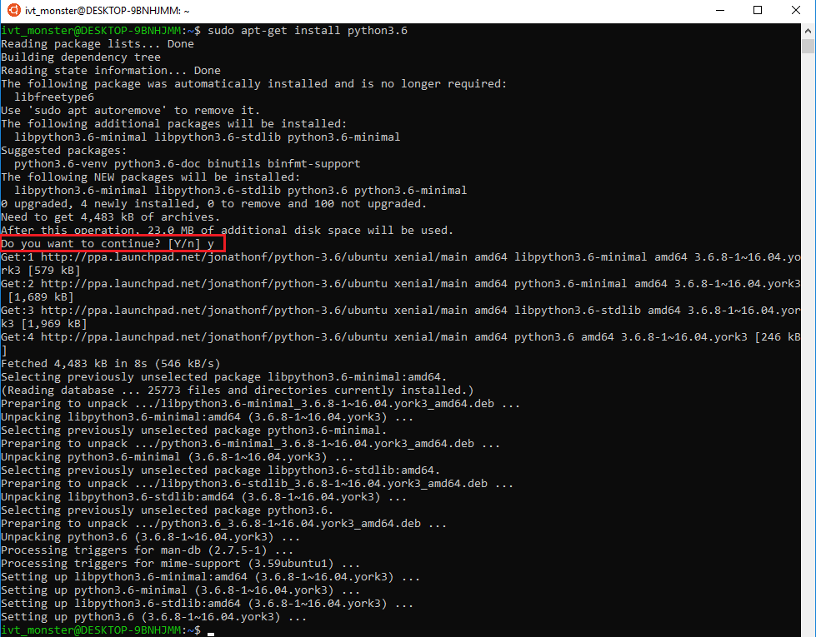

Python3.6 установлен, но по умолчанию будет использоваться python3.5, чтобы это изменить выполните следующие команды:

*sudo update-alternatives --install /usr/bin/python3 python3 /usr/bin/python3.5 1*

*sudo update-alternatives --install /usr/bin/python3 python3 /usr/bin/python3.6 2*

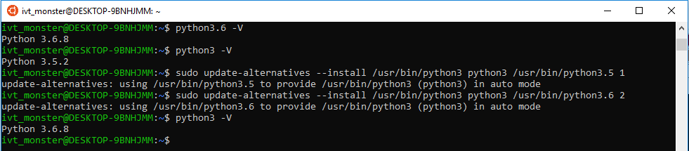

2) Установка pycharm

Для избежания возможных проблем с «apt_pkg» выполните следующие команды:

*sudo apt-get install python-apt*

*cd /usr/lib/python3/dist-packages*

*sudo cp apt_pkg.cpython-35m-x86_64-linux-gnu.so apt_pkg.so*

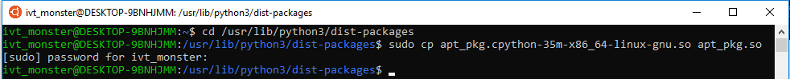

Теперь можно устанавливать pycharm.

*cd*

*sudo add-apt-repository ppa:mystic-mirage/pycharm*

*sudo apt-get update*

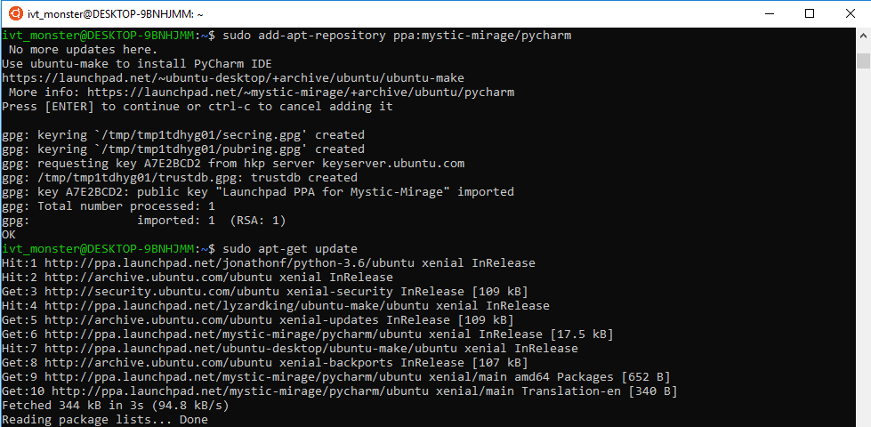

*sudo apt-get install pycharm*

Для последней команды скриншота нет, так как лог слишком большой.

3) Установка MobaXterm и запуск pycharm.

В Windows программу можно скачать по ссылке:

<https://download.mobatek.net/1232019093005654/MobaXterm_Portable_v12.3.zip>

Затем необходимо извлечь из архива файл MobaXterm_Personal_12.3 и запустить его. После можно запускать WSL.

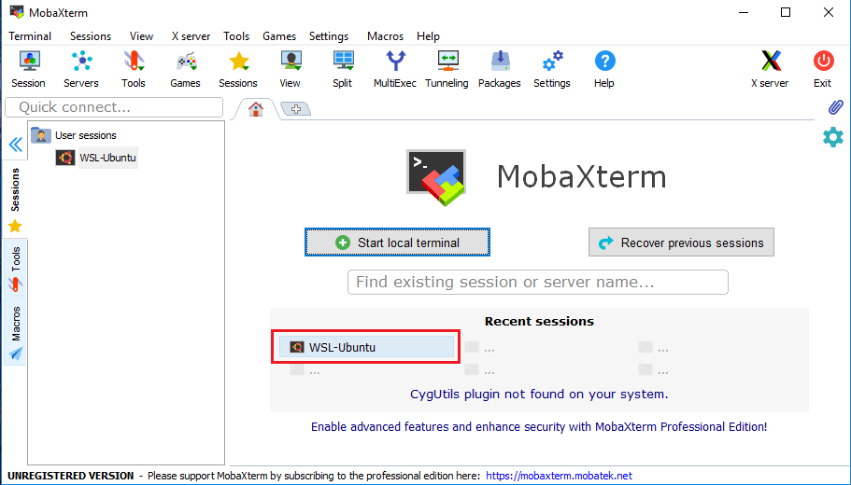

Далее можно запустить pycharm с помощью команды /usr/bin/pycharm.

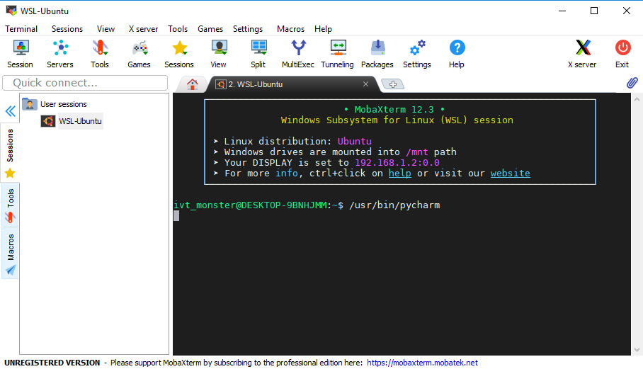

Надеюсь, как первый раз запускается pycharm и как с ним работать, вы уже знаете. Интерпретатор нужно использовать локальный.

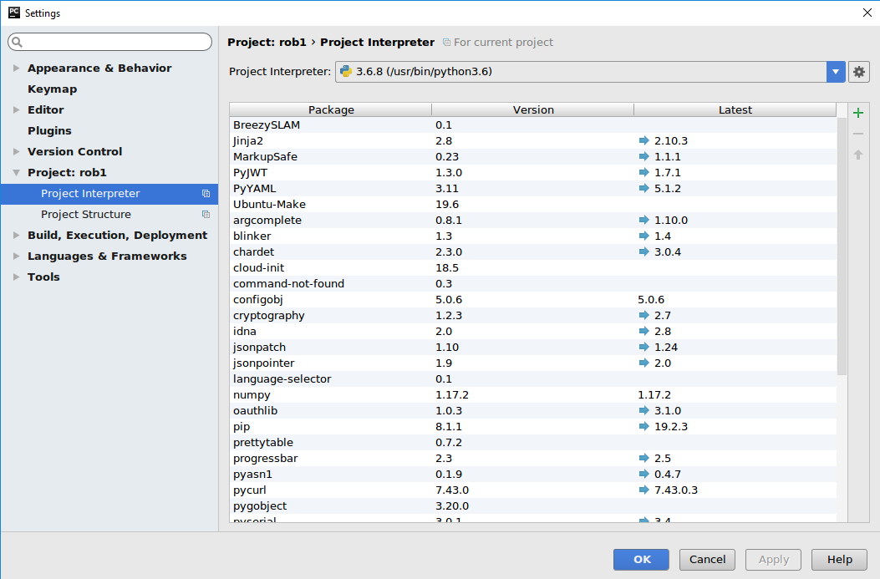

4) Установка пакетов python3

Сперва необходимо установить пакеты разработчика для python:

*sudo apt-get install python3.6-dev*

*sudo apt-get install python3-tk*

Затем нужно установить pip (если планируете ставить какие-либо пакеты для python) и средство для работы с архивами:

*sudo apt-get -y install python3-pip*

*sudo apt-get install unzip*

Теперь установка BreezySlam (первые две строки – одна команда):

*wget https://github.com/simondlevy/BreezySLAM/archive/master.zipwget https://github.com/simondlevy/BreezySLAM/archive/master.zip*

*unzip master.zip*

*rm master.zip*

*cd BreezySLAM-master/python*

*sudo python3 setup.py install*

Создайте проект в pycharm (можно использовать проект из первой лабораторной работы, для того чтобы открыть его в pycharm нажмите *File/open* и выберите папку *mnt*, тем самым получите доступ к файлам Windows, где сможете найти старый проект) и скопируйте в него файл

*BreezySLAM-master/python/build/lib.linux-x86_64-3.6/pybreezyslam.cpython-36m-x86_64-linux-gnu.so.*

Например, проект в Windows находится в C:/rob1, чтобы скопировать в него файл нужно в MobaXterm выполнить команду (не забудьте выполнить *cd,* чтобы копировать из корректной директории)

*cp BreezySLAM-master/python/build/lib.linux-x86_64-3.6/pybreezyslam.cpython-36m-x86_64-linux-gnu.so /mnt/c/rob1*

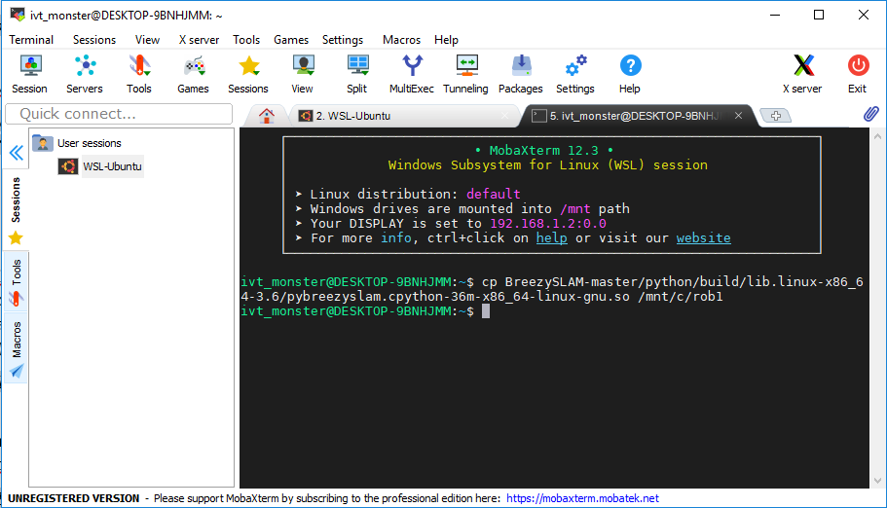

Также нужно скопировать папку *BreezySLAM-master/python/breezyslam* в папку проекта pycharm командой

*cp -R BreezySLAM-master/python/breezyslam /mnt/c/rob1*.

Не забудьте изменить */mnt/c/rob1* на путь до своего проекта*.*

И установка roboviz:

*cd*

*wget https://github.com/simondlevy/PyRoboViz/archive/master.zip*

*unzip master.zip*

*rm master.zip*

*cd PyRoboViz-master*

*sudo python3 setup.py install*

*cd*

*cp -R PyRoboViz-master/roboviz /mnt/c/rob1*

5) Теперь можно поработать со сценой в v-rep, который будет работать из Windows, в моем случае это VREP PRO EDU 3.5.0. Нужно добавить лидар к роботу, например, это будет SICK_TiM310_fast (components/sensors). Добавьте лидар в сцену, переместите его на робота, разверните по горизонтали на 180 градусов и в иерархии сцены переместите его в пункт Pioneer_p3dx.

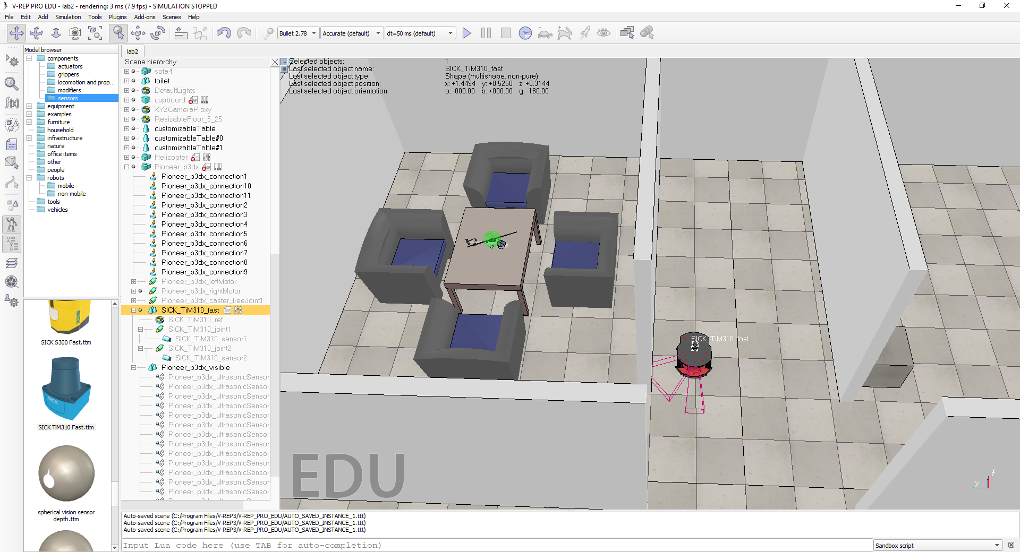

6) Кажется, все готово для работы с кодом.

Файл *mines.py* вычисляет изменение координат позиции колес робота.

Файл *simpleTest.py* осуществляет перемещение робота с помощью ПИД-регулирования и построение карты.